Муниципальное автономное дошкольное образовательное учреждение детский сад общеразвивающего вида №6 «Яблонька»
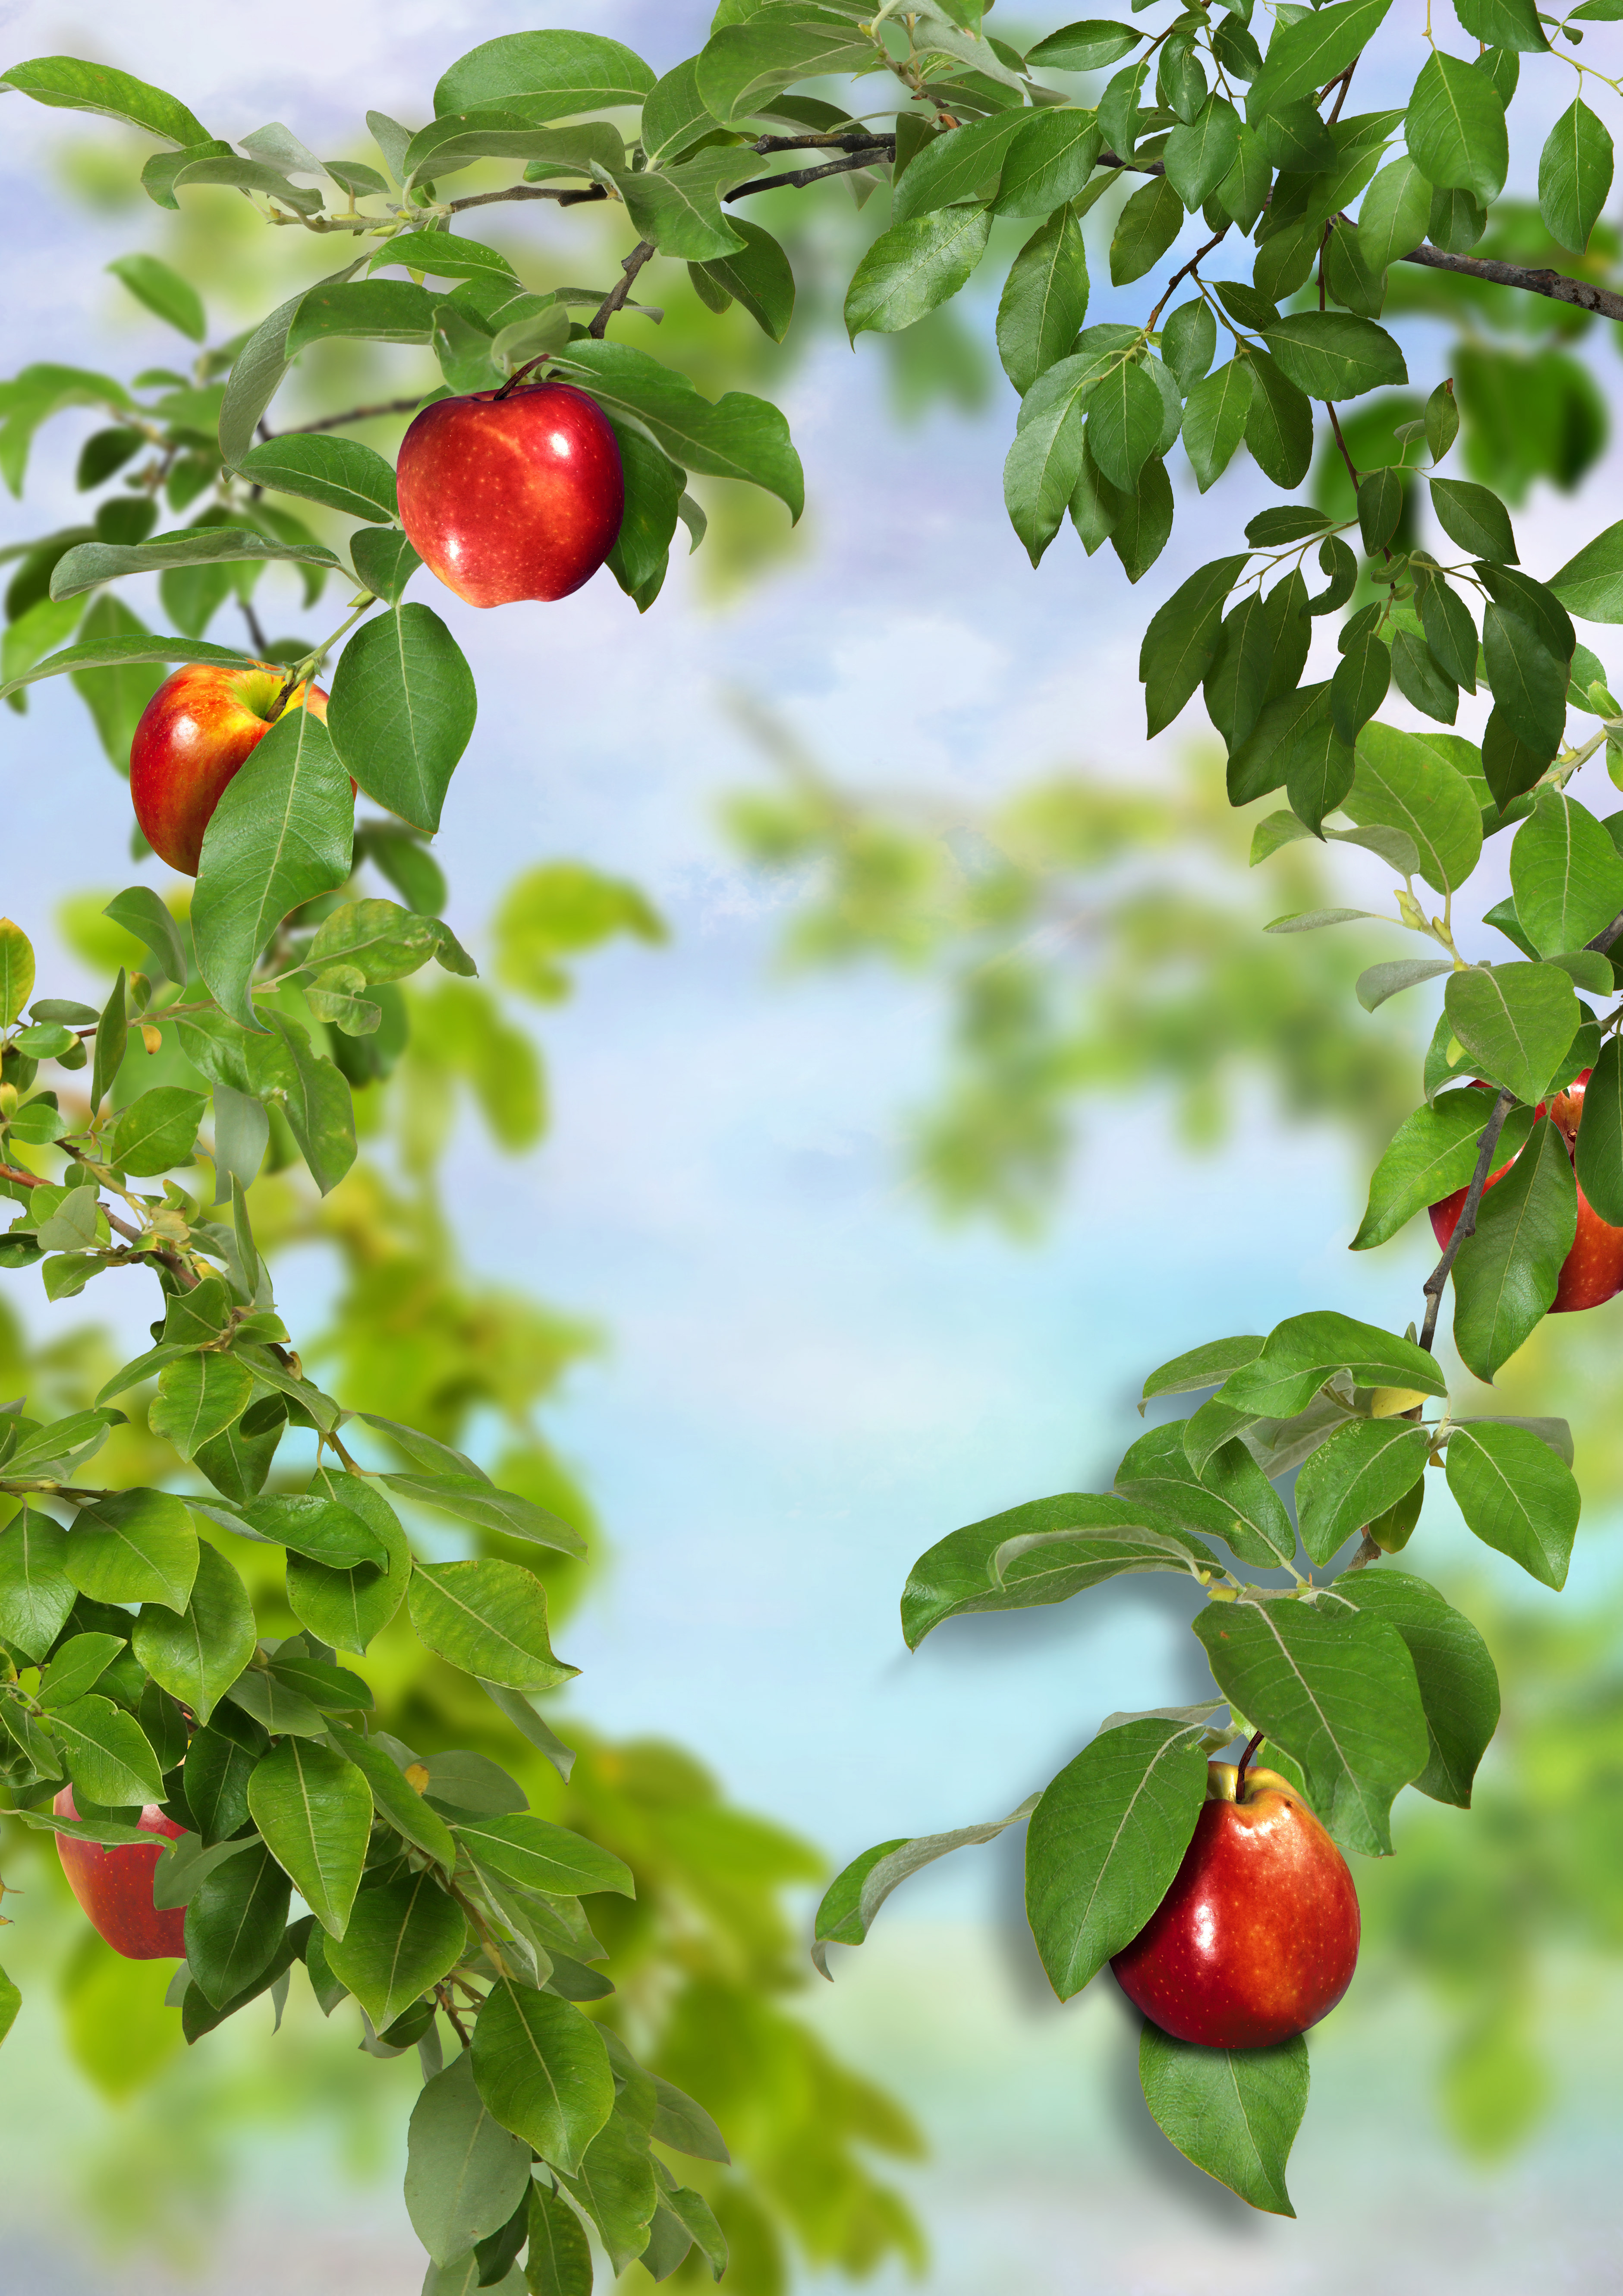

140614 Зарайский район, д. Мендюкино, тел.: (496) (66) 60-276
E- mail: yablonkav6@mail. Сайт учреждения: madov6yablonka.ucoz.ru

Конспект непосредственно образовательной деятельности с детьми первой младшей группы
Познавательное развитие

ТЕМА:

Подготовила и провела:
Михайлина Ю.М., воспитатель,

Ноябрь, 2014 год

Программное содержание:
- Учить детей умению сравнивать и различать цвета однородных предметов по принципу «такой – не такой»
- Побуждать детей фиксировать внимание на цветовых свойствах предметов.
- Обогащать словарный запас детей.
- Развивать активный словарь: гриб, ведерко, красный, желтый, зеленый.
- Развивать внимание.
- Воспитывать аккуратность, трудолюбие, усидчивость и самостоятельность.
Предшествующая работа:
Чтение рассказов и стихов о Грибах; разучивание игры «Едет белка на тележке», физминутка «За грибами», рассматривание иллюстраций «Гриб» и беседы по ним.
Материал и оборудование:
Пирамидки в форме «Гриба» на каждого ребенка, ведерки, искусственная ель, «пенечки», декоративные грибы, игрушка – белочка.
Методические приемы:
Игра ситуация «Едет белка на тележке»; музыкальное сопровождение; физкультминутка; сюрпризный момент.

Ход
В группе оформлена лесная поляна: елочки, пенечки, грибы.

ВОСПИТАТЕЛЬ: - Ребята посмотрите к нам пришли гости.
- Давайте поздороваемся с гостями. Скажем «Здравствуйте»!
ДЕТИ:- Здравствуйте!
ВОСПИТАТЕЛЬ: - Сегодня, ребята мы отправимся с вами в лес. Там мы будем собирать грибочки в ведерочки (раздаю ведерочки детям).
Дети идут за воспитателем, приходят на лесную поляну. Звучит музыка «звуки леса», дети рассматривают лесную поляну.
ВОСПИТАТЕЛЬ: - Что растет на поляне?
ДЕТИ: - Елочки.
ВОСПИТАТЕЛЬ: - Послушайте, как поют птицы.
- Ребята, посмотрите, что растет под елочкой?
- Я, вам загадаю загадку, а вы отгадайте что это?
«Стоит Антошка
На одной ножке»
ДЕТИ: - Грибок (дети рассматривают грибок: ножка, шляпка, а растет он на травке зеленой)
ВОСПИТАТЕЛЬ: - Вместе с вами в лес пришли,
В лесу елочки росли
А под ними - то грибы.
Надо все грибы сорвать
Да в ведерко положить.
Дети собирают грибы и по одному кладут в ведро.
ВОСПИТАТЕЛЬ: - Вот сколько грибов мы набрали.
- Ребятки, посмотрите, а кто это на елочке сидит и плачет.
ДЕТИ: - Белочка.
ВОСПИТАТЕЛЬ: - Ребята, поздоровайтесь с белочкой? (дети здороваются с белочкой)
ВОСПИТАТЕЛЬ: - Белочка о чем ты плачешь?
БЕЛОЧКА: - Набрала я грибов, а они все упали, рассыпались и поломались.
ВОСПИТАТЕЛЬ: - Белочка не плачь, ребята, помогут тебе собрать грибочки?
- Ребята поможем, белочке?
ДЕТИ: - Поможем.
ФИЗМИНУТКА. «ЗА ГРИБАМИ»
ВОСПИТАТЕЛЬ: - Но сначала давайте с вами немножко поиграем:
Дети утром рано встали
За грибами в лес пошли (приседания)
На пеньке растут опята
Наклонились к ним ребята
Наклоняйтесь раз, два, три
И в лукошко набери. (наклоны)
Три часа в лесу бродили
Все тропинки проходили (ходьба на месте)
Утомил всех долгий путь
Дети сели отдохнуть (садятся)

ВОСПИТАТЕЛЬ: - Молодцы! А теперь давайте с вами пройдем к столам и посмотрим что там?
Дети садятся за столы. На столе грибочки - пирамидки в разобранном виде. Воспитатель объясняет, как надо собрать грибок, называя цвета:
ВОСПИТАТЕЛЬ: - Грибок растет в траве (зеленая часть)
- У грибка есть ножка (желтая часть)
- И еще есть шляпка (красная часть)
- Вот и получился грибок.
Дидактическая игра «Соберем грибок»
ВОСПИТАТЕЛЬ: - Ребята, какие вы молодцы, все грибочки собрали!
- Белочка обрадуется.
- Вот сколько их много, положите их в корзину и давайте отдадим белочке.
ВОСПИТАТЕЛЬ: - Смотри белочка, сколько ребята тебе грибов собрали.
БЕЛОЧКА: - Спасибо вам ребята
ВОСПИТАТЕЛЬ: - Ребята, посмотрите, но белочка не хочет уходить от нас, она хочет с вами поиграть? Давайте поиграем?
ДЕТИ: - Давайте!
Едет белка на тележке
Продает она орешки
Воробью, синичке
Лисичке – сестричке
Заиньке усатому
И мишке толстопятому
Всем дала.
СЮРПРИЗНЫЙ МОМЕНТ
БЕЛОЧКА: - Спасибо ребятки, за то, что вы меня не забыли и помогли мне собрать грибочки, а я вас за это орешками угощу. Угощайтесь.
ВОСПИТАТЕЛЬ: - Спасибо, белочка!
ДЕТИ: - Спасибо!
ВОСПИТАТЕЛЬ: - Ребята, а давайте расскажем гостям где мы были?
ДЕТИ: - В лесу!
ВОСПИТАТЕЛЬ: - Что мы делали в лесу?
ДЕТИ: - Собирали грибы!
ВОСПИТАТЕЛЬ: - Кого видели в лесу?
ДЕТИ: - Белочку!
ВОСПИТАТЕЛЬ: - Кому помогали собрать грибы?
ДЕТИ: - Белочке!
ВОСПИТАТЕЛЬ: - Вот и закончилось наше путешествие
- Понравилось вам в лесу?
ДЕТИ: - Да
ВОСПИТАТЕЛЬ: - Скажем белочке До свиданья и всем гостям.
ДЕТИ: - До свидания!
Угощаются орешками.

